RELATÓRIO GERENCIAL DA OUVIDORIA MUNICIPAL DE ITAÚBA – MT
1º RELATÓRIO QUADRIMESTRAL DE 2026
Período: 01 de janeiro de 2026 a 30 de abril de 2026

1. APRESENTAÇÃO

A Ouvidoria Municipal de Itaúba constitui importante instrumento de participação social, transparência pública e controle social, atuando como canal de comunicação entre os cidadãos e a Administração Pública Municipal.
Em observância aos princípios da Administração Pública previstos no artigo 37 da Constituição Federal, à Lei Federal nº 13.460/2017 (Lei de Defesa dos Direitos dos Usuários dos Serviços Públicos), à Lei de Acesso à Informação (Lei nº 12.527/2011) e às boas práticas de governança recomendadas pelos Tribunais de Contas, apresenta-se o Relatório Gerencial da Ouvidoria Municipal referente ao 1º Quadrimestre de 2026.
O presente documento tem por finalidade demonstrar os resultados obtidos pela Ouvidoria Municipal, identificar os principais temas demandados pela população, avaliar a resolutividade das manifestações e subsidiar o planejamento das ações governamentais.

2. OBJETIVOS DA OUVIDORIA

A Ouvidoria Municipal possui como principais atribuições:
- Receber e tratar manifestações dos cidadãos;
- Promover a participação popular na gestão pública;
- Atuar como instrumento de controle social;
- Identificar oportunidades de melhoria dos serviços públicos;
- Produzir indicadores gerenciais para apoio à tomada de decisões;
- Contribuir para o fortalecimento da transparência e da eficiência administrativa.

3. RESUMO EXECUTIVO

Durante o período de janeiro a abril de 2026 foram registradas 16 manifestações junto à Ouvidoria Municipal.

Principais Indicadores
Indicador | Resultado
Total de manifestações | 16
Manifestações resolvidas | 12
Manifestações em aberto | 4
Índice de resolutividade | 75,00%
Denúncias | 8
Reclamações | 4
Pedidos de acesso à informação | 2
Solicitações | 1
Dúvidas | 1

4. MANIFESTAÇÕES POR TIPO

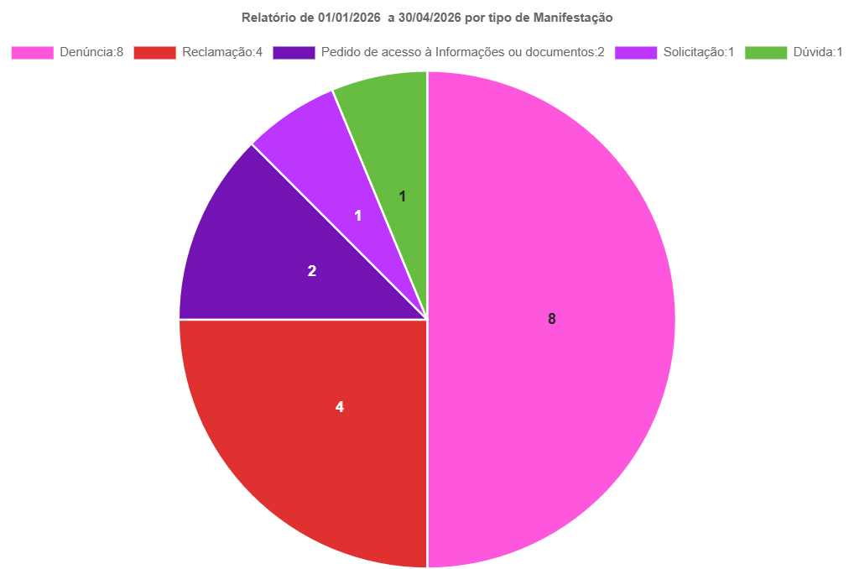

Tabela 1 – Classificação das manifestações
Tipo | Quantidade | Percentual
Denúncia | 8 | 50,00%
Reclamação | 4 | 25,00%
Pedido de Acesso à Informação | 2 | 12,50%
Solicitação | 1 | 6,25%
Dúvida | 1 | 6,25%
Total | 16 | 100%

Análise
As denúncias representaram metade das manifestações registradas no período (50%), evidenciando que a população utiliza a Ouvidoria como importante mecanismo de fiscalização da administração pública.
As reclamações corresponderam a 25% das manifestações, indicando demandas relacionadas à qualidade dos serviços públicos e ao atendimento prestado à população.
Também foram registrados pedidos de acesso à informação, demonstrando a efetividade dos mecanismos de transparência pública e acesso à informação disponibilizados pelo Município.

5. ANÁLISE DOS ASSUNTOS MAIS DEMANDADOS
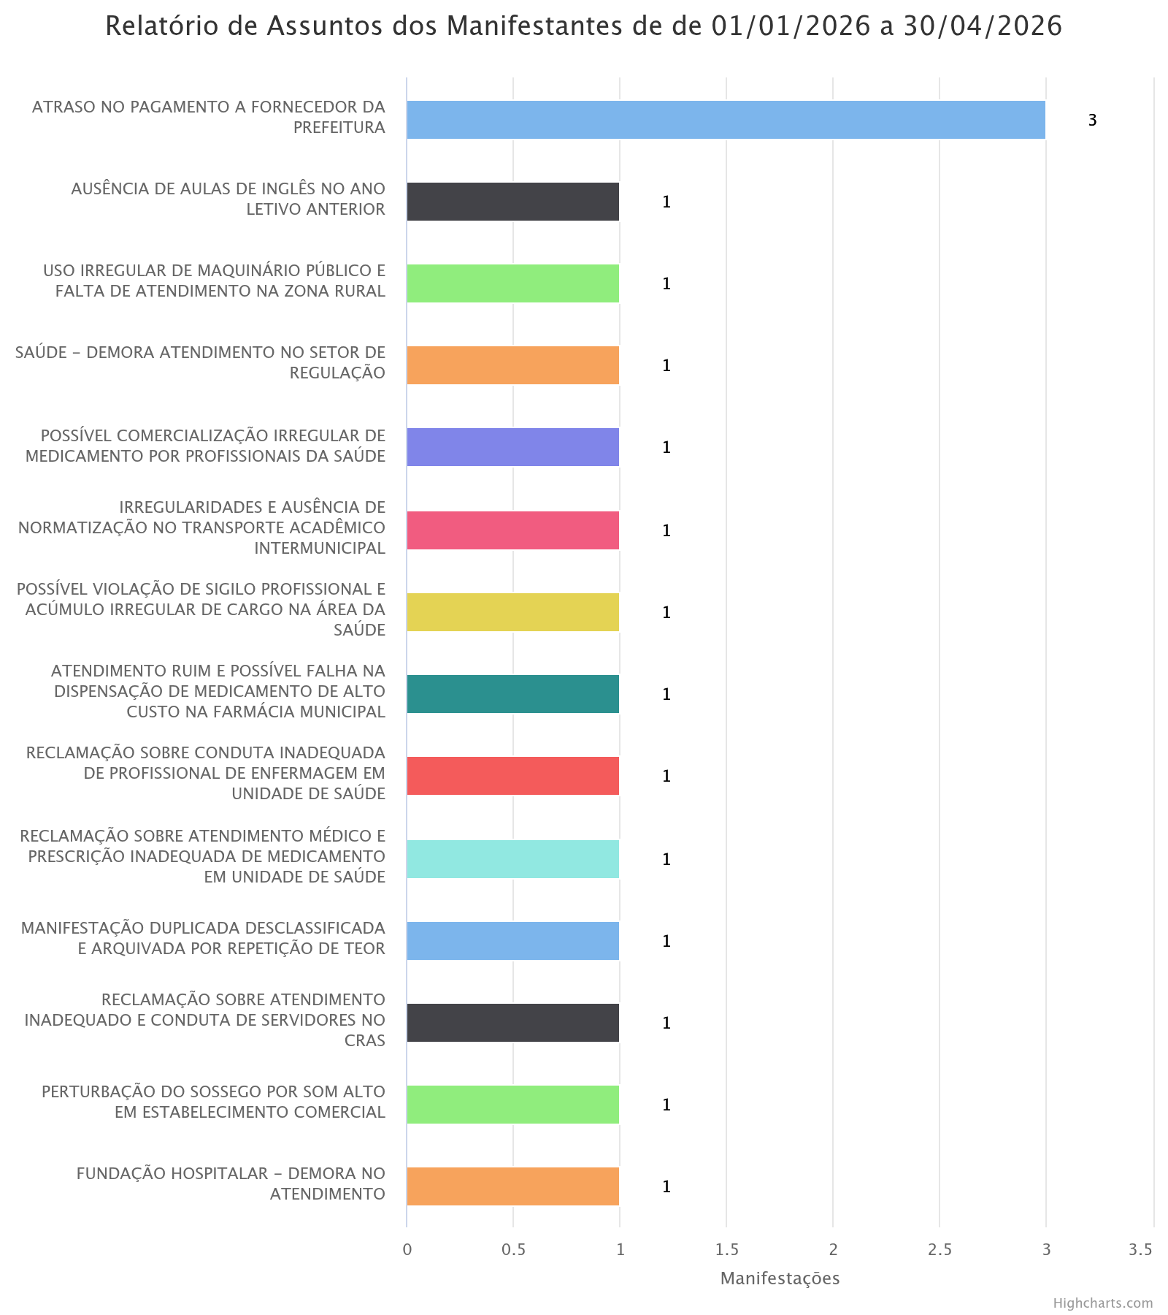

Relatório de Assuntos dos Manifestantes

Tabela 2 – Principais assuntos registrados
Assunto | Quantidade
Atraso no pagamento a fornecedor da Prefeitura | 3
Fundação Hospitalar – demora no atendimento | 1
Demora no setor de regulação da saúde | 1
Conduta inadequada de profissional de enfermagem | 1
Atendimento médico e prescrição inadequada | 1
Falha na dispensação de medicamento de alto custo | 1
Comercialização irregular de medicamento | 1
Violação de sigilo profissional e acúmulo irregular de cargo | 1
Ausência de aulas de inglês | 1
Uso irregular de maquinário público | 1
Irregularidades no transporte universitário | 1
Atendimento inadequado no CRAS | 1
Perturbação do sossego em estabelecimento comercial | 1
Manifestação duplicada desclassificada | 1

Análise Técnica
Os registros apontam maior incidência de manifestações relacionadas à:
- Administração e Finanças;
- Saúde Pública;
- Recursos Humanos;
- Educação;
- Assistência Social;
- Fiscalização e Vigilância Sanitária.
O principal assunto identificado foi o atraso no pagamento a fornecedores da Prefeitura, com três registros, representando aproximadamente 18,75% do total das manifestações.
A área da Saúde concentrou o maior volume de registros específicos, evidenciando a necessidade de monitoramento contínuo dos serviços assistenciais e administrativos do setor.

6. SETORES MAIS DEMANDADOS
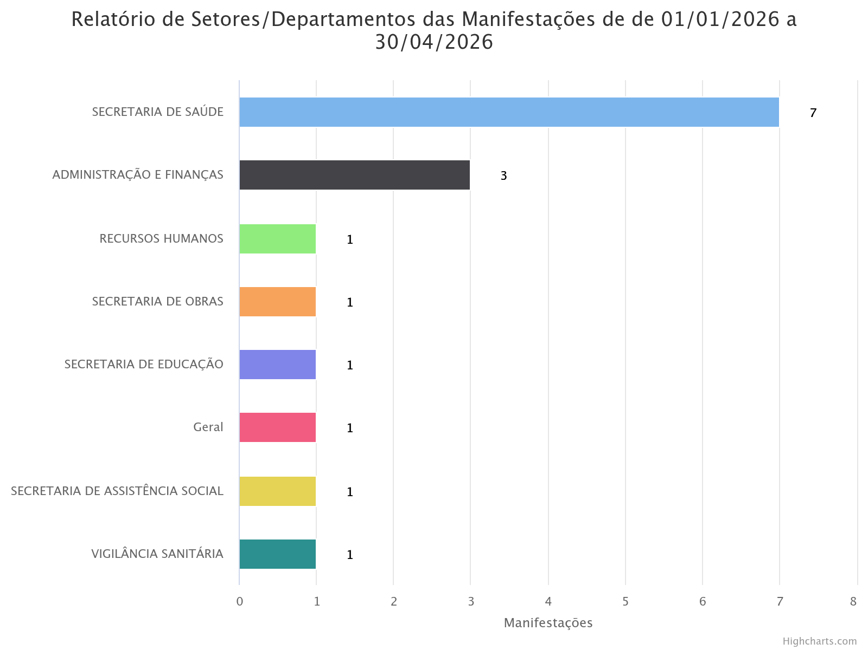

Relatório de Setores/Departamentos

Tabela 3 – Distribuição por setor

Setor | Quantidade
Secretaria Municipal de Saúde | 7
Administração e Finanças | 3
Recursos Humanos | 1
Secretaria de Obras | 1
Secretaria de Educação | 1
Secretaria de Assistência Social | 1
Vigilância Sanitária | 1
Geral | 1

Análise
A Secretaria Municipal de Saúde concentrou 43,75% das manifestações registradas no período.
Esse resultado demonstra a importância do acompanhamento permanente dos serviços de saúde, especialmente quanto ao atendimento ao cidadão, acesso a medicamentos, regulação e qualidade da assistência prestada.
A Secretaria de Administração e Finanças aparece em segundo lugar, principalmente em razão das demandas relacionadas a pagamentos de fornecedores.

7. PERFIL DOS MANIFESTANTES
7.1 Município de Origem

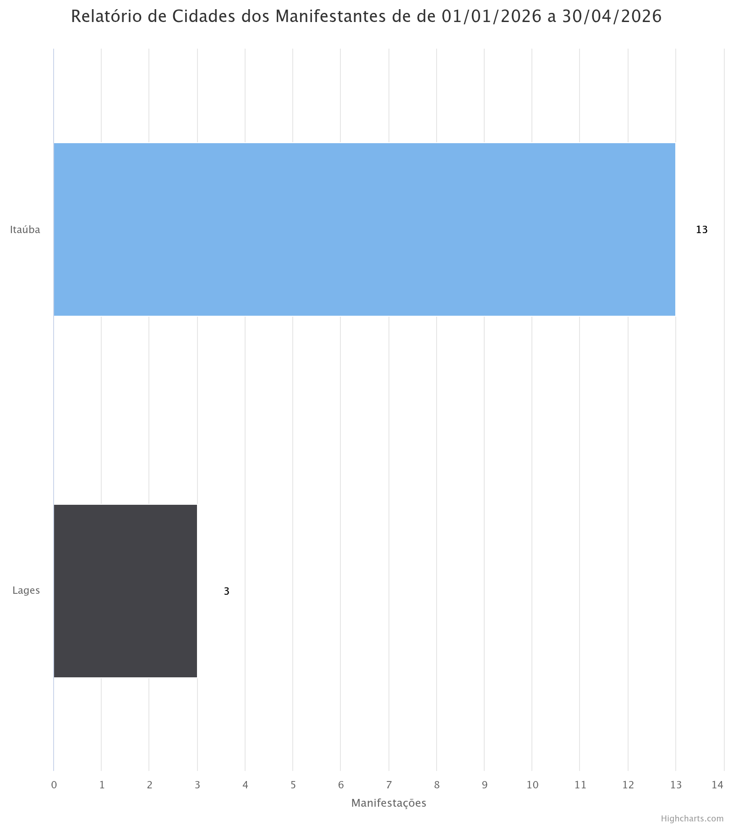

Relatório de Cidades dos Manifestantes
Tabela 4 – Município de origem
Município | Quantidade
Itaúba/MT | 13
Lages/SC | 3

Análise

A maior parte das manifestações foi registrada por cidadãos residentes em Itaúba, representando 81,25% do total.
Também foram registradas manifestações oriundas de Lages, Santa Catarina, demonstrando que os canais eletrônicos da Ouvidoria permitem acesso por cidadãos localizados em outras regiões do país.

7.2 Estado de Origem
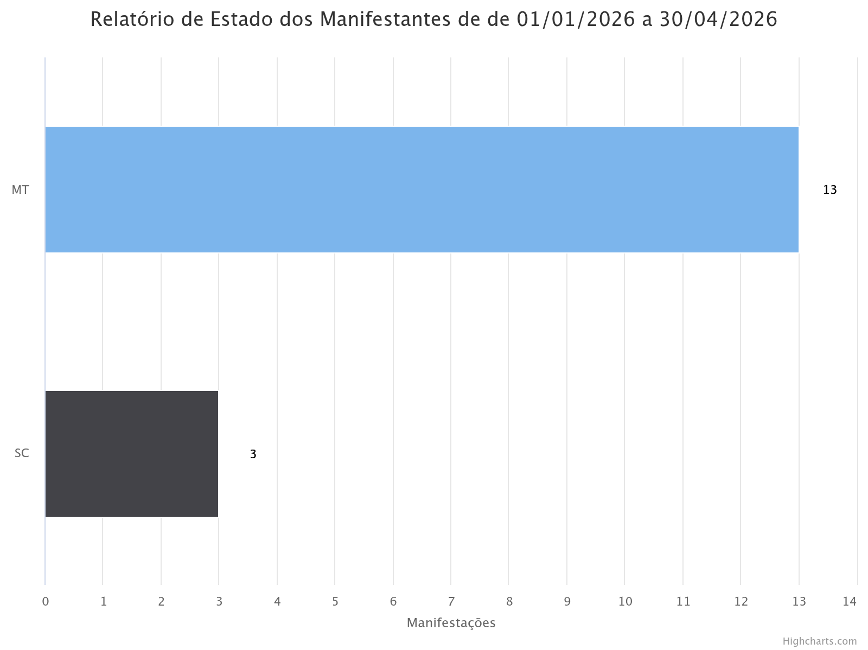

Relatório de Estado dos Manifestantes
Tabela 5 – Estado de origem
Estado | Quantidade
Mato Grosso (MT) | 13
Santa Catarina (SC) | 3

7.3 Gênero dos Manifestantes

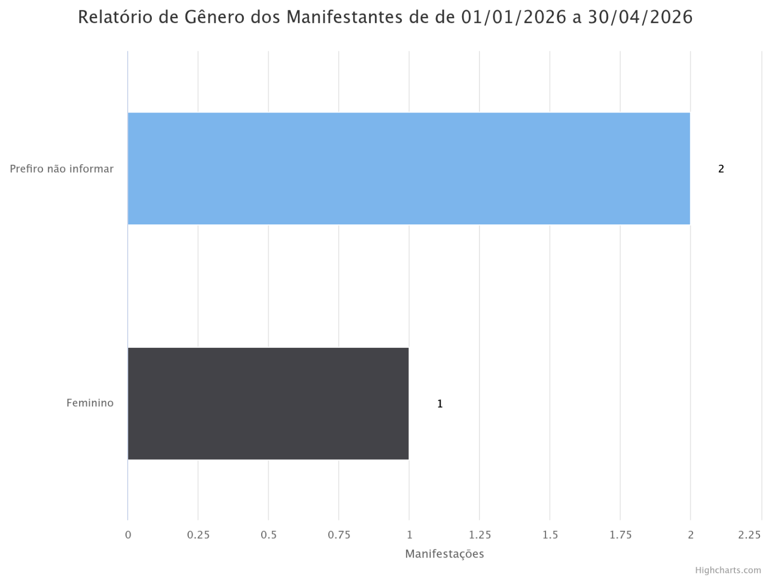

Relatório de Gênero dos Manifestantes
Tabela 6 – Gênero informado
Gênero | Quantidade
Feminino | 1
Prefiro não informar | 2
Observação
A maior parte dos usuários optou por não informar dados pessoais, o que demonstra a importância da manutenção do sigilo e da proteção da identidade dos manifestantes.

7.4 Escolaridade

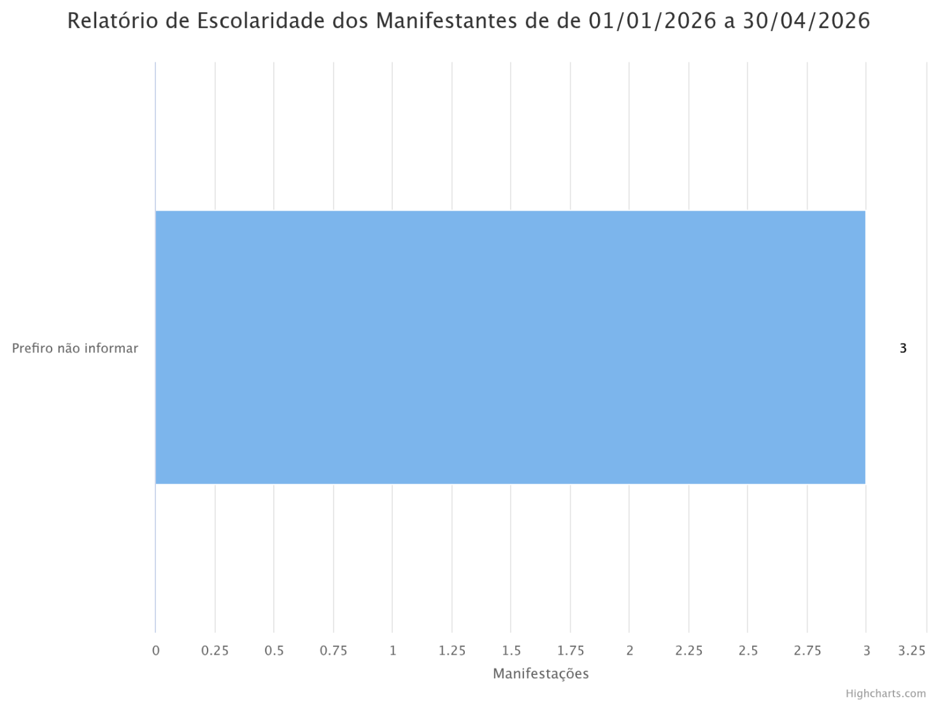

Relatório de Escolaridade dos Manifestantes

Resultado
Foram registrados três usuários que optaram por não informar a escolaridade.

7.5 Raça/Cor

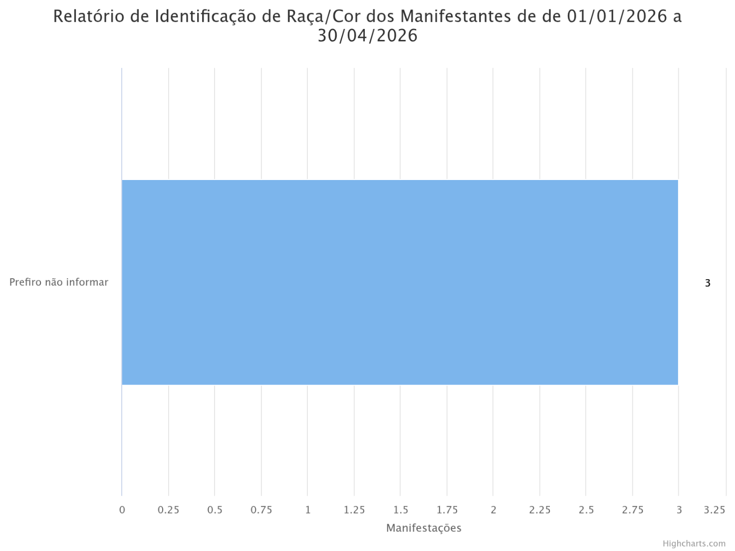

Relatório de Identificação de Raça/Cor dos Manifestantes

Resultado
Os registros disponíveis indicam que os usuários optaram por não informar este dado cadastral.

7.6 Tipo de Manifestante
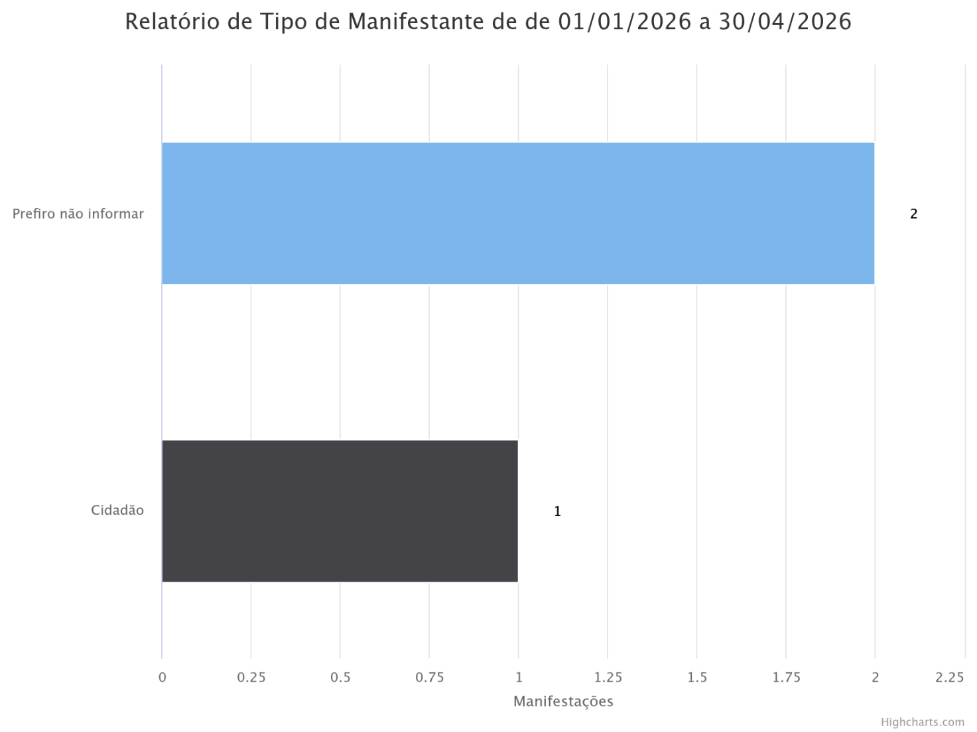

Relatório de Tipo de Manifestante

Tabela 7 – Tipo de usuário
Tipo | Quantidade
Cidadão | 1
Prefiro não informar | 2

8. RESOLUTIVIDADE DAS MANIFESTAÇÕES

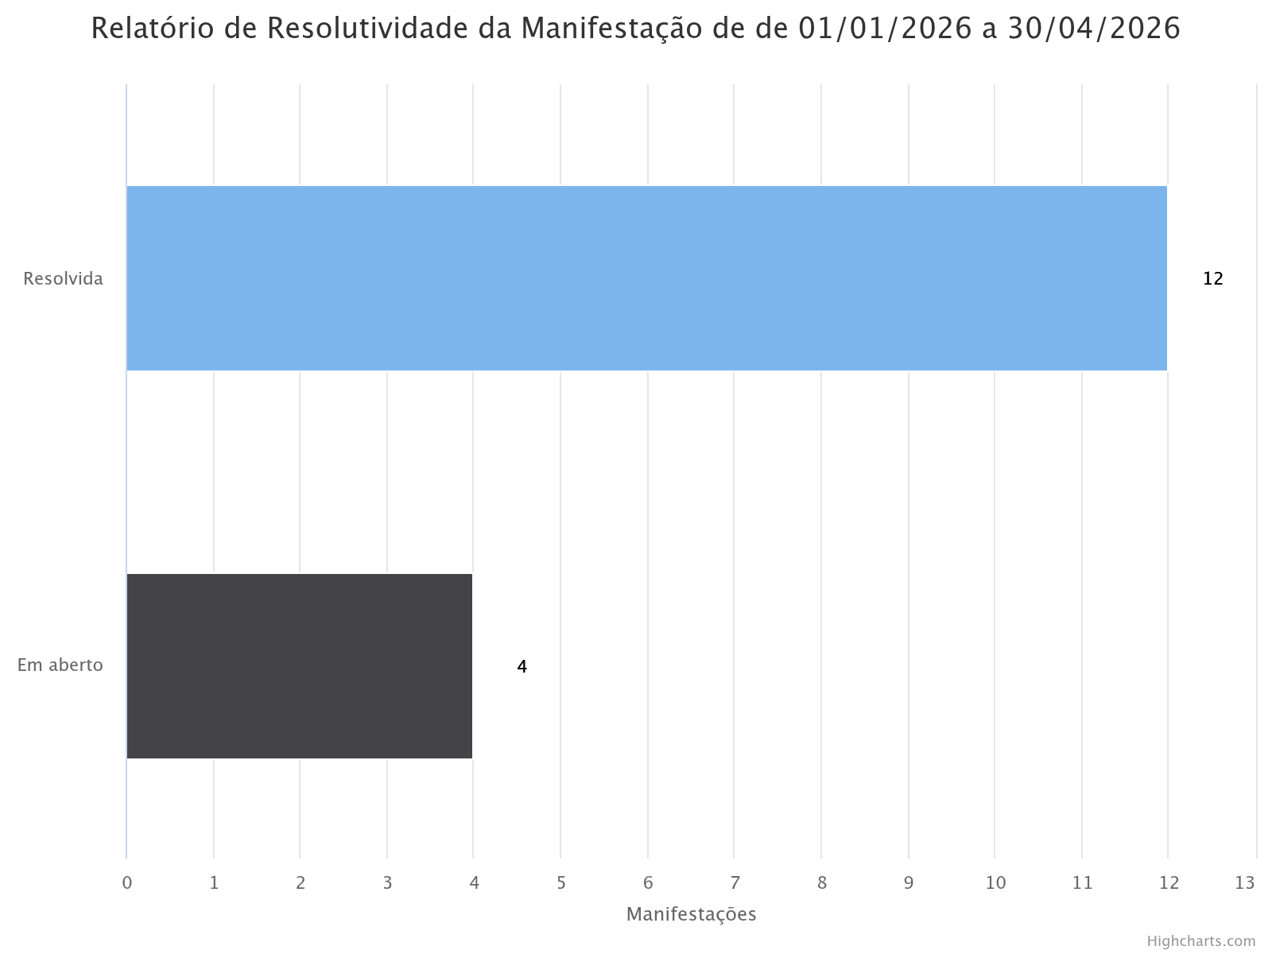

Relatório de Resolutividade da Manifestação

Tabela 8 – Situação das manifestações
Situação | Quantidade
Resolvida | 12
Em aberto | 4
Total | 16

Índice de Resolutividade

Resultado: 75,00%

Análise

O índice de resolutividade de 75% demonstra desempenho satisfatório da Ouvidoria Municipal, considerando que parte das manifestações ainda se encontra em tramitação dentro dos prazos legais.
As manifestações em aberto referem-se a processos que permanecem em análise ou aguardando providências dos setores competentes.

9. STATUS DAS MANIFESTAÇÕES

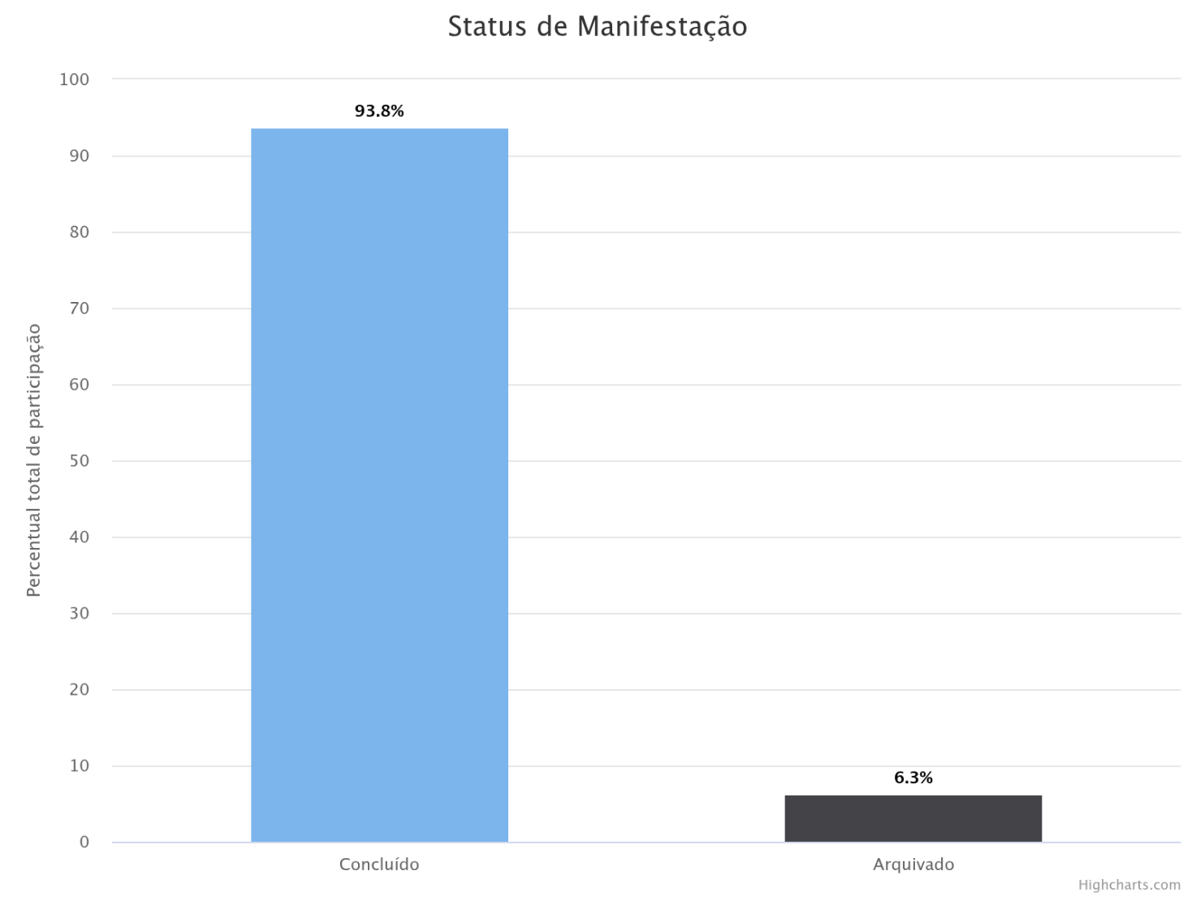

Status das Manifestações
Tabela 9 – Situação processual
Status | Percentual
Concluído | 93,8%
Arquivado | 6,3%

Análise

O índice de conclusão processual alcançou 93,8%, demonstrando elevado comprometimento da Administração Municipal no tratamento das manifestações recebidas.
O percentual de arquivamento refere-se a registros encerrados por perda de objeto, duplicidade ou conclusão administrativa devidamente fundamentada.

10. INDICADORES DE DESEMPENHO DA OUVIDORIA
Indicador | Resultado
Total de manifestações | 16
Índice de resolutividade | 75,00%
Índice de conclusão processual | 93,80%
Participação de denúncias | 50,00%
Participação de reclamações | 25,00%
Participação de pedidos de acesso à informação | 12,50%
Participação de cidadãos de Itaúba | 81,25%
Participação da Secretaria de Saúde | 43,75%

11. RECOMENDAÇÕES À GESTÃO MUNICIPAL

Com base nos resultados observados, recomenda-se:
Secretaria Municipal de Saúde
- Intensificar o monitoramento dos serviços de atendimento ao público;
- Avaliar os fluxos de regulação e dispensação de medicamentos;
- Reforçar ações de humanização do atendimento.
Administração e Finanças
- Aprimorar os mecanismos de acompanhamento e pagamento de fornecedores;
- Fortalecer a comunicação institucional com prestadores de serviço.
Educação
- Avaliar os procedimentos relacionados à oferta de disciplinas e cumprimento do calendário escolar.
Assistência Social
- Reforçar orientações sobre atendimento ao público e qualidade dos serviços prestados.
Ouvidoria Municipal
- Intensificar ações de divulgação dos canais de atendimento;
- Produzir relatórios gerenciais periódicos para subsidiar decisões administrativas;
- Monitorar continuamente os indicadores de desempenho.

12. CONCLUSÃO

Os resultados do 1º Quadrimestre de 2026 demonstram que a Ouvidoria Municipal de Itaúba continua exercendo papel fundamental na promoção da transparência, do controle social e da melhoria contínua dos serviços públicos.
A predominância de denúncias evidencia a confiança da população no canal institucional de comunicação com a Administração Pública, enquanto os elevados índices de conclusão processual demonstram eficiência no tratamento das demandas recebidas.
As informações apresentadas neste relatório servirão como importante instrumento de gestão, contribuindo para o aperfeiçoamento das políticas públicas municipais e para o fortalecimento da participação cidadã.

Itaúba – MT, 30 de Abril de 2026.

________________________________________
Sandra Zaleski - Ouvidora Municipal

